

Projecto 1 – PZYP: Compressão LZSS

481040 – Programador/a de Informática – PROG07

UFCD 10793 – Fundamentos de Python

19 de Novembro de 2021

Trabalho realizado por:

Alexandre Dias Melim

Gonçalo Beirão Costa Cabral

Maria Cerqueira Sampaio

Índice

Introdução e Objectivos 4
Desenho e Estrutura 5
Implementação 11
Conclusão 13
Bibliografia/Webgrafia 14

Introdução e Objectivos
O objectivo deste trabalho é consolidar os conhecimentos de programação em Python adquiridos, através da concepção de um programa de compressão e descompressão, o PZYP, tendo como base o algoritmo LZSS.

O algoritmo LZ77 foi desenvolvido por Abraham Lempel e Jacob Ziv e publicado em 1977 (seguido do LZ78, publicado em 1978 pelos mesmos). É um algoritmo de compressão de dados sem perdas (lossless data compression), sendo que também é um algoritmo de dicionário, ou seja, a sua operação consiste em encontrar correspondências entre o texto a comprimir/descomprimir, e um conjunto de strings numa estrutura de dados, apelidada de “dicionário”, ou buffer.

A(s) string(s) a comparar com o texto são armazenadas neste buffer (cujo tamanho fica ao critério do programador) e vão sendo comparadas com o texto à medida que o ciclo do algoritmo avança. Assim, este buffer também pode ser denominado de “janela deslizante” (sliding window). Quando existe correspondência, no caso da codificação, o troço no texto é substituído por uma referência à posição da string, consistindo num par de números ou coordenadas chamado “par distância-comprimento”; no caso da descodificação, essas coordenadas são interpretadas para substituir com a string correspondente que está armazenada no buffer.

Este algoritmo é usado ainda hoje, por exemplo, em codificações de ficheiros GIF; uma derivação do algoritmo, chamada DEFLATE; é usada para codificar ficheiros PNG e ZIP.

No entanto, o algoritmo LZ77 tem limitações que podem levar a resultados contraproducentes. É possível que as coordenadas do troço comprimido acabem por ser maiores que o troço original, bem como a ocorrência substituições de bytes não comprimidos por referências com distância zero e comprimento zero. Assim, podem resultar indesejavelmente num aumento do tamanho do ficheiro comprimido face ao original.

Assim, foi concebido o algoritmo LZSS (Lempel-Ziv-Storer-Szymanski) em 1982, por James A. Storer and Thomas Szymanski, criado com base no LZ77 e que procura não criar referências quando estas acabam por ser de maior tamanho que o texto original, recorrendo a um “break even point” que se define para indicar qual o tamanho a partir do qual vale a pena fazer uma referência. Este algoritmo também distingue informação comprimida de informação não comprimida, atribuindo um bit de prefixo igual a 0 no caso de um byte não comprimido, ou um bit igual a 1 se o byte for comprimido (ou seja, é uma referência).

O trabalho foi realizado de modo faseado. Numa primeira fase fez-se uma versão simplificada do programa para comprimir e descomprimir ficheiros de texto, e os fluxogramas dos algoritmos de compressão e descompressão.

Na segunda fase, o objectivo compreendeu a compressão e descompressão de ficheiros de todos os tipos. Para tal integrou-se o código fornecido para fazer a gestão da janela bem como escrever e ler bits no que foi feito na primeira fase. Adaptou-se também o programa para ser invocado de modo mais completo, com várias opções.

Por fim, a terceira fase consistiu no desenvolvimento da interface gráfica para o programa, para a qual escolheu-se usar a framework PyQt.

Desenho e Estrutura
O algoritmo de compressão foi estruturado de forma geral de acordo com o seguinte fluxograma:

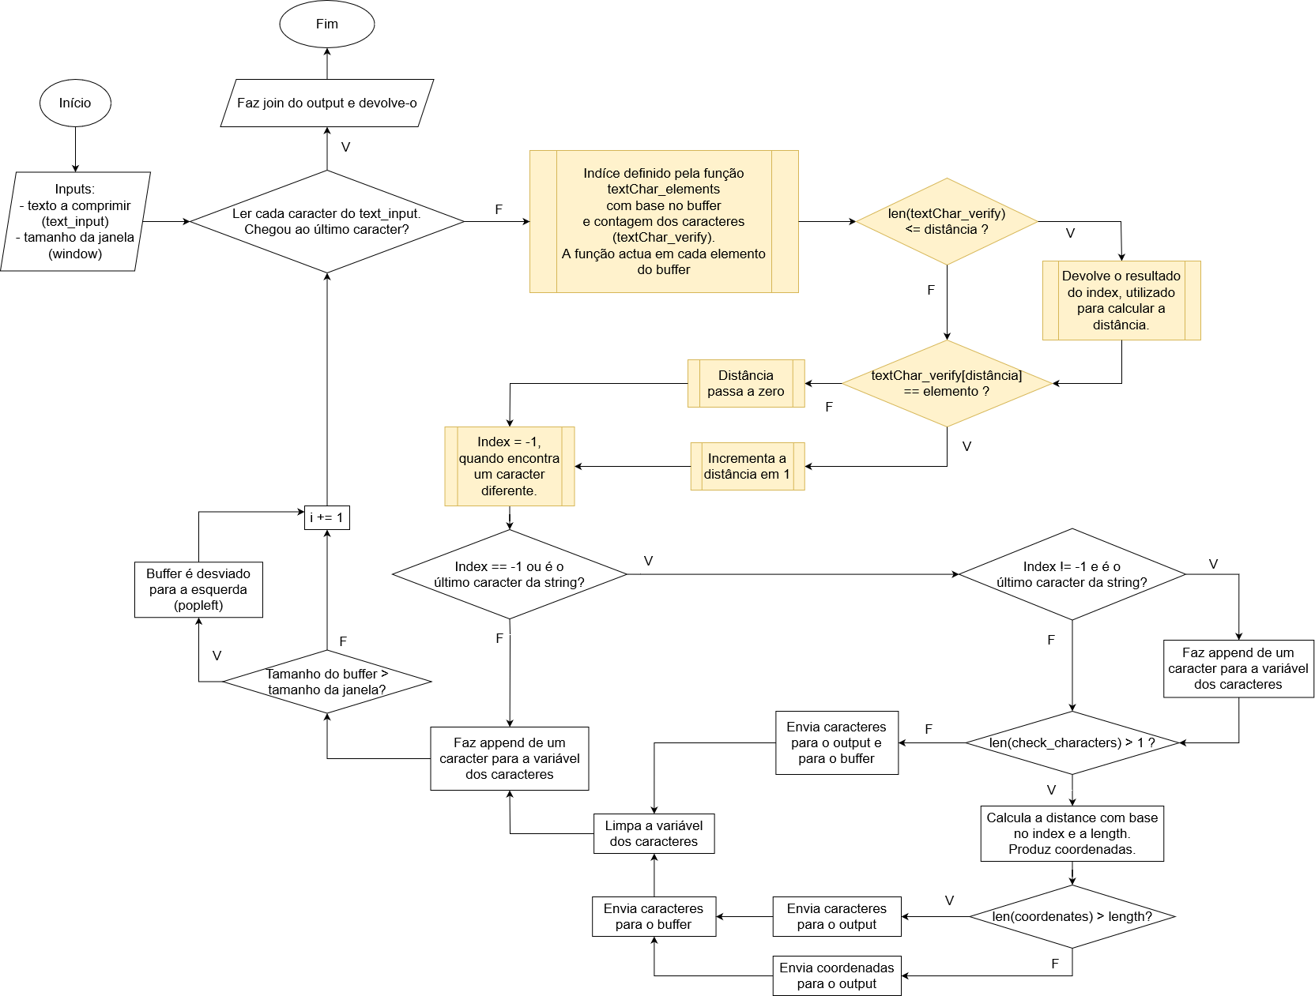
Fluxograma 1 – Algoritmo de compressão

O algoritmo de compressão consiste num ciclo que actua no texto a comprimir, carregado ao programa pelo utilizador. Começa-se por definir um buffer inicial através do tamanho da janela (também dado pelo utilizador), e é com base no buffer que a função textChar_elements, sinalizada a amarelo no fluxograma para fácil compreensão, define o índice que não só percorrerá o texto, mas também será com base nele que o ciclo posteriormente reconstruirá o buffer e fará a anexação de caracteres para o output. Isto continuará até atingir-se o último caracter do input – aí, o output será juntado e devolvido.

Segue o fluxograma do algoritmo de descompressão:

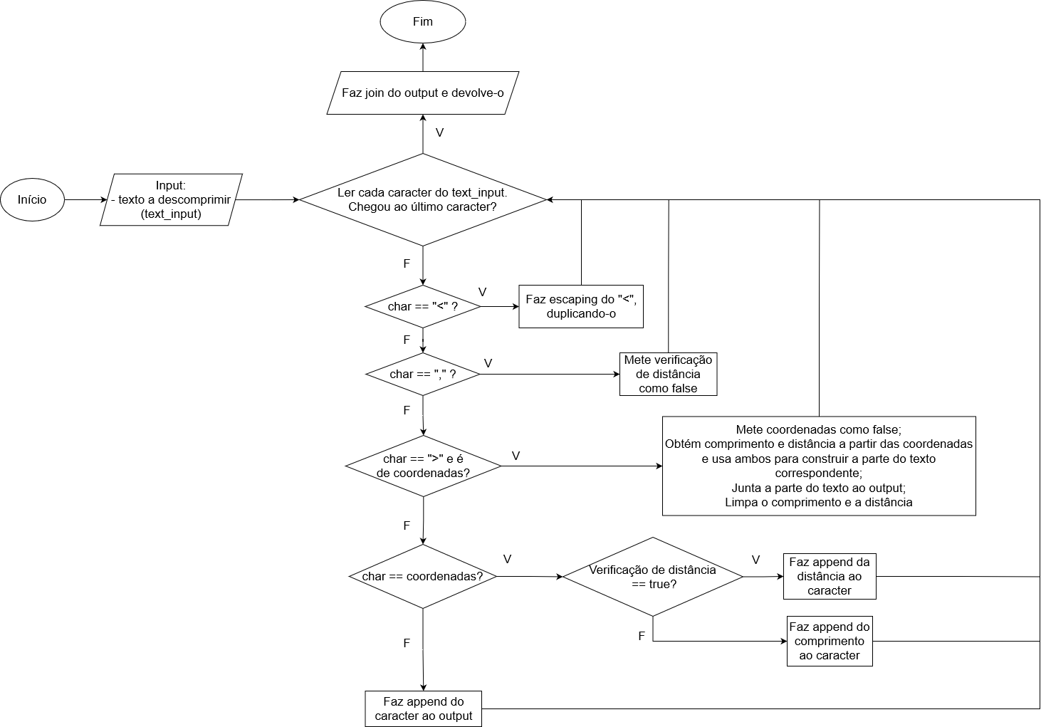
Fluxograma 2 – Algoritmo de descompressão

De modo semelhante ao algoritmo anterior, começa-se por fornecer o texto a descomprimir como input, e depois há um ciclo que lê cada caracter do mesmo e toma decisões consoante o tipo de caracter, para actuar de modo diferente consoante tratam-se de caracteres relacionados com as coordenadas, ou literais. Uma vez chegado ao fim do ficheiro, o ciclo fecha-se, é feito o join dos caracteres anexados ao output, e o resultado final é devolvido.

Implementação
O programa tem os seguintes modos de invocação, na linha de comandos:

pzyp.py -d <file_name>
pzyp.py -c -l <number_val> <file_name>
pzyp.py -s <file_name>
pzyp.py -h

As opções –d e –c são para descomprimir e comprimir, respectivamente, o ficheiro especificado em <file_name>. A opção –c tem ainda como parâmetros: -l, que fixa o nível de compressão, consoante o valor especificado pelo parâmetro <number_val>:
- 1: dimensão da janela de 11 bits / tamanho de sequência máxima de 4 bits
- 2, dimensão da janela de 12 bits / tamanho de sequência máxima de 4 bits
- 3, dimensão da janela de 14 bits / tamanho de sequência máxima de 5 bits
- 4, dimensão da janela de 15 bits / tamanho de sequência máxima de 5 bits

A opção –s imprime um sumário do ficheiro na linha de comandos.
A opção –h imprime a ajuda do comando na linha de comandos.

Se se tentar invocar o programa com um parâmetro desconhecido, devolverá uma mensagem de erro correspondente.

Fez-se os seguintes importes:

- sys: dá acesso a variáveis e funções usadas por, ou que interagem com, o interpretador;
- os: possibilita interacções com o sistema operativo;
- struct: interpreta bytes como dados binários comprimidos;
- subprocess: permite processos dentro de processos, fazendo a ligação entre eles;
- io: módulo de input/output;
- math: módulo para várias operações matemáticas;
- time: módulo para operações temporais, como a criação de uma timestamp;
- bitstruct: faz a conversão de valores entre Python e C;
- pathlib: usado para interpretar caminhos de ficheiros em sistemas operativos;
- utf_8, de encodings: para converter bytes a caracteres e vice-versa;
- numeric, de unicodedata: devolve o valor númerico de um character como um float;
- de typing:
  - union: função de disjunção ( X | Y );
  - binaryIO: input/output binário;
  - tuple: define tuple ( X, Y );
  - iterable: detecta classes iteráveis;
- bitarray, de bitarray: tipo de objecto utilizado para representar um array de booleanos;
- deque, de collections: método eficiente de manipular valores de listas;
- docopt, de docopt: interface do programa;
- fernet, de cryptography.fernet: método de encriptação;
- recursos de PyQt5, para a interface gráfica;
- recursos locais: pasta resources e programa main.py, também para a interface gráfica.

Foram definidos três constructores (classes). A classe PZYPContext define parâmetros de dimensão. Esta classe irá entrar nas funções de codificação e descodificação, e entra também na classe LZSSWriter, que define métodos de codificação, e na classe LZSSReader, que define métodos de leitura para a descodificação.

Começando na função _main, é avaliado a invocação do programa consoante os argumentos fornecidos na mesma; o programa irá descodificar, codificar (tendo em conta o argumento –l, quando fornecido), mostrar o sumário do ficheiro, ou mostrar a ajuda (ou ainda, se forem fornecidos argumentos inválidos, irá mostrar a mensagem de erro correspondente).

Na descodificação o programa começa a ler o ficheiro e usa o módulo struct para fazer a conversão do código de bytes para dados comprimidos. Depois descomprime usando a função decode, definida no programa. Esta função vai descodificando o ficheiro tendo em conta os métodos definidos nas classes PZYPContext e LZSSReader, e no final devolve o ficheiro descodificado.

Na codificação, é tido em conta o tamanho de sequência máxima e a dimensão da janela através do comando –l, como já foi referido. O ficheiro é codificado usando a função encode definida no programa. O buffer é criado através do módulo deque, e dentro de um ciclo for é definido um índice através da função textChar_elements, também definida no programa. Depois, dentro desse mesmo ciclo, consoante o caracter a ser lido e a sua posição, o ficheiro codificado é construído consoante o algoritmo LZSS. Tal como a função decode, a função encode também tem em conta os métodos definidos na classe PZYPContext, bem como a classe LZSSWriter. Após a função encode correr, o ficheiro é compactado em bytes através do módulo struct, devolvido à localização especificada, e o programa é terminado.

Como já foi referido na introdução, a interface gráfica foi feita com base no PyQt5. Esta integração do programa com a interface gráfica fez com que se deixasse de usar a invocação através da linha de comandos. A integração é feita pela classe Panda, e nesta classe foram definidas as seguintes funções:

- __init__, que inicializa parâmetros da janela e contem as definições dos botões da mesma;
- pw, referente ao botão da password;
- sair fecha o programa sem nada efectuado ( sys.exit() );
- button1, button2, button3, button4: botões para escolher o nível de codificação.

E como também já foi referido, a interface gráfica faz uso de dois imports locais: a pasta resources, que contém as imagens usadas pela interface, e main.py, que tem as configurações da janela da interface, à base de CSS.

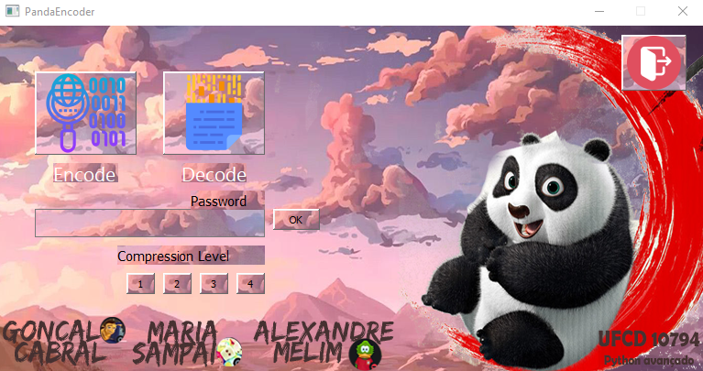
Figura 1- Interface gráfica.
Como se pode ver, o programa tem botões para codificar e descodificar. Carregando num desses botões, abre-se uma janela para seleccionar o ficheiro que o programa recebe (para codificar ou descodificar), e depois outra janela para se introduzir a localização e nome do ficheiro que o programa devolve (codificado ou descodificado).

A codificação terá em conta os parâmetros introduzidos nos botões do nível de codificação, e o conteúdo da caixa de texto destinada a introduzir uma palavra-passe para encriptar no programa – se estiver vazia, não terá palavra-passe. Infelizmente, essa parte não se encontra funcional.

Conclusão
O código que foi implementado está funcional, e de acordo com os testes realizados, confiamos que pode comprimir ficheiros de todo o tipo. Porém, só funciona com ficheiros até um certo tamanho, que acreditamos ser 4096 Bytes, e estará relacionado com o tamanho da string.

Foram feitos testes com ficheiros .txt e ficheiros .png. Em todos os casos o programa comprimiu os ficheiros e descomprimiu com sucesso, e a integridade dos conteúdos manteve-se.

Figura 2- duas imagens .png testadas.

De facto, só houve uma instância de teste de um ficheiro .png que não deu para abrir depois (o Paint acusou “o formato não é suportado”), mas as repetições seguintes de compressão/descompressão do original desse ficheiro .png depois conseguiram abrir sem problemas no Paint, pelo que pode ter sido um erro momentâneo do sistema operativo, alheio ao programa.

Em todos os casos, o tamanho do ficheiro comprimido acabou por ser maior que o tamanho do ficheiro descomprimido, quando o propósito era ocupar menos espaço; isto pode ser explicado pelos sumários dos ficheiros, que são guardados no próprio ficheiro. Guardar os sumários fora dos ficheiros, como por exemplo dentro de uma base de dados, ou num ficheiro de relatório (log), poderia resolver esse problema, criando uma compactação real do tamanho dos ficheiros.

De acordo com o enunciado do trabalho, no que toca à invocação por linha de comandos, os parâmetros –l e number_val deviam ser opcionais, ou seja, se eles não fossem referidos na invocação do programa, este devia assumir por defeito o nível 2. No entanto, tal não foi possível, e foi obrigatória a explicitação dos parâmetros e do valor do nível para o programa funcionar.

A parte de assinalar uma palavra-chave ao ficheiro a codificar não ficou operacional. Idealmente, quando o utilizador definisse uma palavra-passe aquando da codificação, só deveria ser possível descodificar com a introdução da palavra-passe correcta, possivelmente na mesma caixa de texto, ou noutra.

Outro aspecto que poderia ter sido melhorado seria: quando invocávamos o programa pela linha de comandos, este gravava um <ficheiro>.<ext> como <ficheiro>.<ext>.lzs. Quando se passou para a interface gráfica, o programa deixou de forçar o formato, e o utilizador tem de escrever a extensão; se o utilizador não explicitar, o programa assume por defeito a extensão .py. O formato forçado poderia ser mais elegante.

Bibliografia/Webgrafia
- http://www.stringology.org/DataCompression/lz77/index_en.html
- https://en.wikipedia.org/wiki/LZ77_and_LZ78#LZ77
- https://en.wikipedia.org/wiki/Dictionary_coder
- https://en.wikipedia.org/wiki/Lempel%E2%80%93Ziv%E2%80%93Storer%E2%80%93Szymanski
- https://go-compression.github.io/algorithms/lzss/
- http://web.archive.org/web/20070103234522/http://home.earthlink.net/~neilbawd/pall.html
- https://www.reddit.com/r/learnpython/comments/6avtxy/i_need_to_open_and_write_to_a_utf8_text_file/
- https://www.journaldev.com/17232/python-os-module
- https://docs.python.org/3/library/struct.html
- https://docs.python.org/3/library/subprocess.html
- https://docs.python.org/3/library/io.html
- https://www.w3schools.com/python/module_math.asp
- https://docs.python.org/3/library/time.html
- https://docs.python.org/3/library/unicodedata.html
- https://pypi.org/project/bitstruct/
- https://docs.python.org/3/library/pathlib.html
- https://docs.python.org/3/library/typing.html
- https://pypi.org/project/bitarray/
- https://www.geeksforgeeks.org/deque-in-python/
- http://docopt.org/
- https://cryptography.io/en/latest/fernet/
- https://docs.python.org/3/library/base64.html
- https://docs.python.org/3/library/sys.html
- https://pypi.org/project/PyQt5/
- https://pythonpoint.net/how-to-create-exe-file-in-python/

